ПРОЈЕКАТ КОНКУРЕНТНЕ ПОЉОПРИВРЕДЕ СРБИЈЕ

Упутство за подношење online пријаве за доделу бесповратних средстава у оквиру Пројекта за конкурентну пољопривреду

04.12.2023. Београд

САДРЖАЈ
ПРИСТУП АПЛИКАЦИЈИ 3
ОВЛАШЋЕЊЕ АГЕНЦИЈИ ЗА ПОПУЊАВАЊЕ ЗАХТЕВА 4
ПРИСТУП ЕЛЕКТРОНСКОМ ОБРАСЦУ ПРИЈАВЕ 5
ТАБ – ПОДАЦИ О ПОДНОСИОЦУ 6
Подаци о подносиоцу пријаве 6
Процењена вредност потпројекта 6
Контакт особа за комуникацију са пројектним тимом 7
ТАБ – ИЗЈАВЕ ПОДНОСИОЦА 7
ТАБ – ОПИС ПОТПРОЈЕКТА 8
ТАБ – ОПИС ИНВЕСТИЦИЈА 9
ТАБ – ДОДАТНЕ ИНФОРМАЦИЈЕ 12
ТАБ – ЕС СТАНДАРДИ 13
ТАБ - ПОДНОШЕЊЕ ДОКУМЕНТА 14
Начин додавања обавезних докумената из дефинисане листе 14
Начин додавања додатне документацију 16
ПРОСЛЕЂИВАЊЕ ПРИЈАВЕ 16
АДМИНИСТРАТИВНА КОРЕКЦИЈА 17
УПОЗОРЕЊА 18
ПРИГОВОР/ОДУСТАНАК ОД ПРИГОВОРА 18
РАНГ ЛИСТА И ДРУГА ФАЗА АПЛИЦИРАЊА 19

ПРИСТУП АПЛИКАЦИЈИ

Пријављивање на апликацију Конкурентне пољопривреде Србије ради се преко пријаве подносиоца (у даљем тексту корисник) квалификованим електронским сертификатом. Апликација је омогућена на ћириличном и латиничном писму.

Пријављивање се врши кликом на дугме „Трећи јавни позив агрегаторима“ које се налази на сајту Управе за аграрна плаћања (https://scap.minpolj.gov.rs/) или „Трећи јавни позив“ на сајту пројекта (https://scap.rs/). Након клика на то дугме појављује се текст: Пријави се преко портала еУправа eid.gov.rs
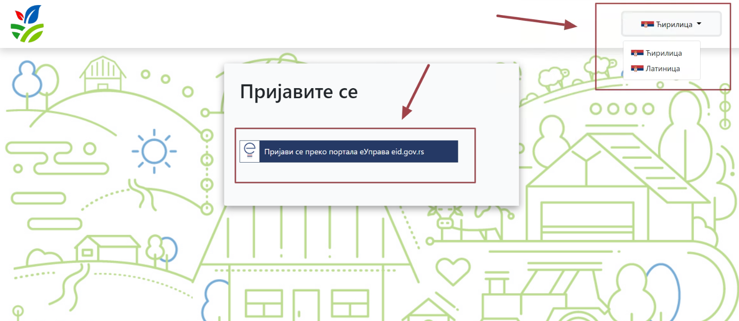
Слика 1. Пријава на апликацију конкурентне пољопривреде
Кликом на ово дугме, корисник се аутентификује својим квалификованим електронским сертификатом, након чега му се одобрава приступ апликацији Конкурентне пољопривреда Србије.

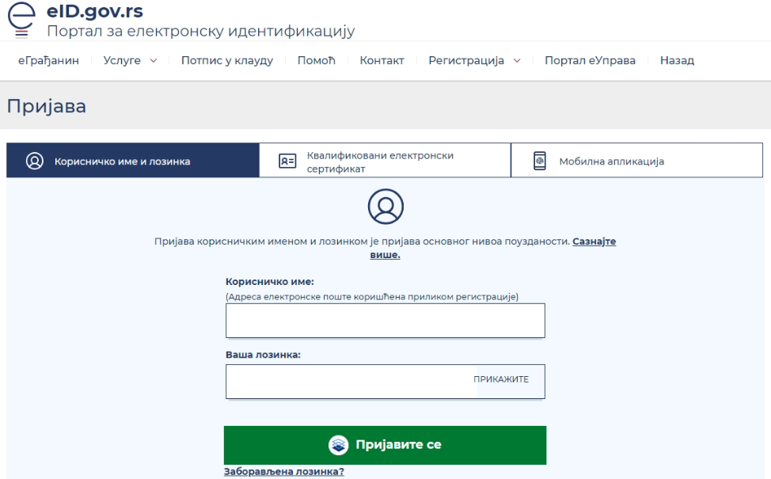
Слика 2. Аутентификација својим електронским сертификатом

ОВЛАШЋЕЊЕ АГЕНЦИЈИ

Када корисник изврши пријаву на апликацији Конкурентне пољопривреде Србије може сам отпочети поступак попуњавања пријаве за остваривање права на бесповратна средства или дати овлашћење агенцији (у даљем тексту консултант) да у његово име поднесе захтев за бесповратна средства.

Кликом на таб који се налази у горњем десном углу екрана, под називом „Овлашћење за заступање“ кориснику се приказује екран на ком се налази списак агенција којима се може дати овлашћење. Списак се може претражити по два филтера: назив или место. Када изабере консултанта за припремне трошкове који му одговара, корисник одабир потврђује кликом на име консултанта.
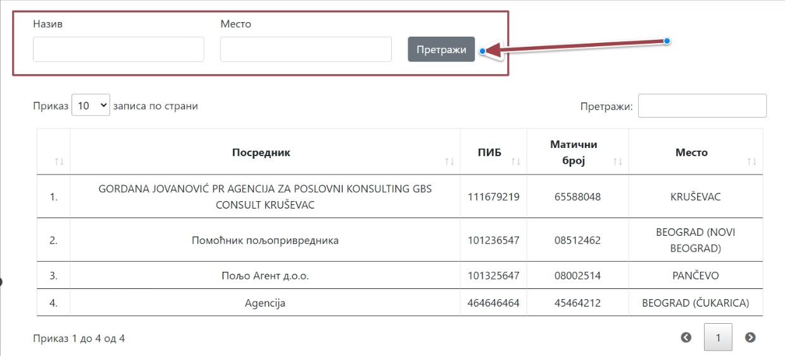
Слика 3. Претрага агенције којој корисник може дати овлашћење
Након тога, за изабраног консултанта, корисник треба да означи период давања овлашћења, тако што бира понуђене опције из слике 4.
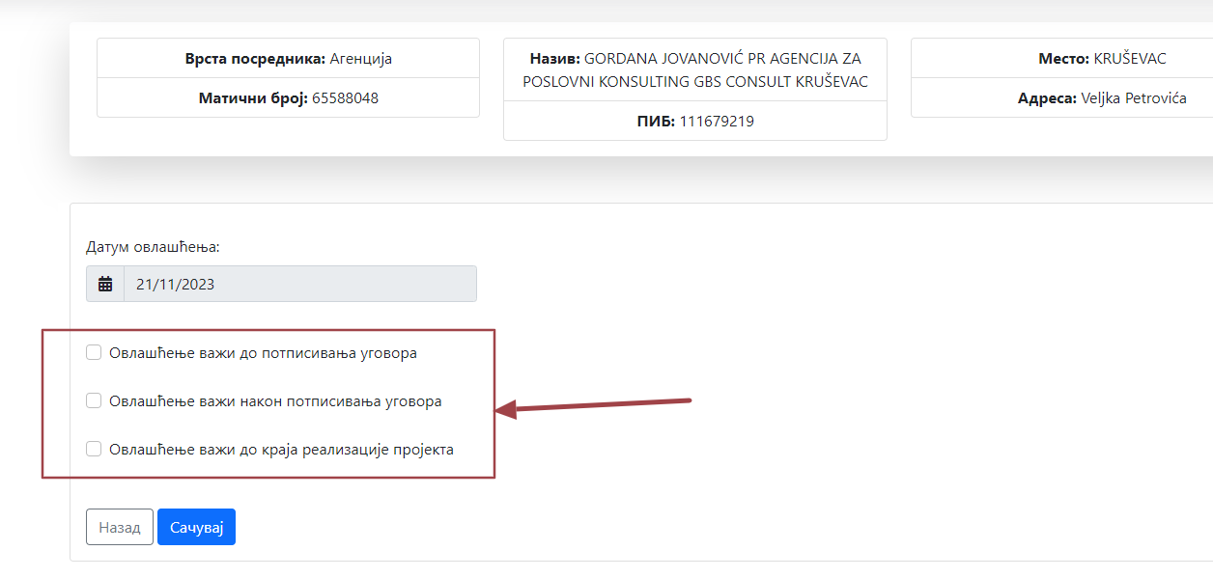
Слика 4. Давање овлашћења агенцији
Након давања овлашћења, овлашћени заступник – консултант, имејлом добија информацију о овлашћењу и линк за логовање уместо корисника. Корисник може повући овлашћење дато консултанту у било ком тренутку пре подношења пријаве за утврђивање права на коришћење бесповратних средстава и одабрати другу агенцију или одустати од заступника и наставити попуњавање самостално.
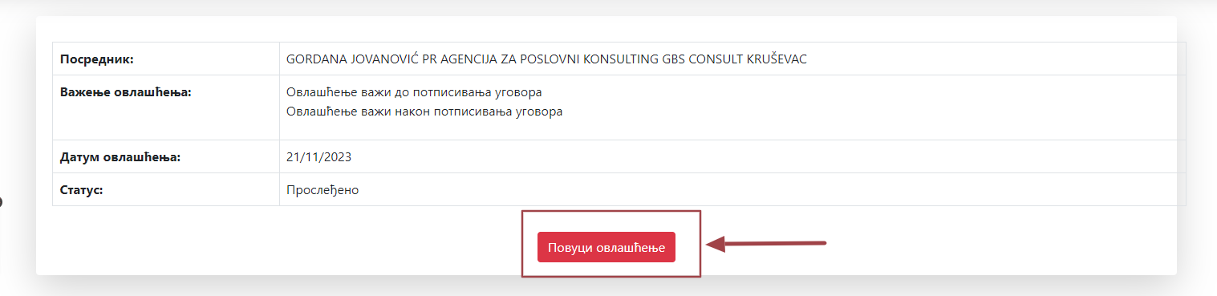
Слика 5. Повлачење датог овлашћења

ПОДНОШЕЊЕ ПРИЈАВЕ ЗА БЕСПОВРАТНА СРЕДСТВА
Попуњавање електронског обрасца започиње одабиром таба на десној страни апликације: „Подношење пријаве за бесповратна средства“. Електронски образац пријаве је подељен на седам табова/картица који олакшавају навигацију корисника.
На крају сваког таба корисник има опцију (дугме) „Сачувај“, која омогућава да процес попуњавања пријаве сачува на тренутном напретку и да ако жели процес пријављивања настави касније.
Обавезна поља за унос података обележена су симболом *. Корисник је у обавези да попуни ова поља.
На неким странама налазе се ознаке у плавом кругу. Када корисник пређе мишем преко ових ознака добиће корисна обавештења за попуњавање обрасца.

Подношење пријаве за бесповратна средства је разврстано на следеће табове:
- Подаци о подносиоцу,
- Изјаве подносиоца,
- Опис потпројекта,
- Опис инвестиција,
- Додатне информације,
- EС стандарди,
- Подношење докумената.
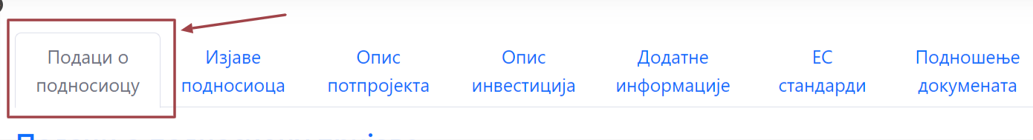
Слика 6. Преглед табова у оквиру електронске пријаве
Сваки од ових табова је детаљно описан у даљем тексту.

ТАБ – ПОДАЦИ О ПОДНОСИОЦУ
Подаци о подносиоцу, са којим корисник почиње своје подношење пријаве за бесповратна средства, састоји из три поднаслова разврстаних по одређеној целини коју представљају, па тако постоје:
- подаци о подносиоцу пријаве,
- процењена вредност потпројекта,
- контакт особа за комуникацију са пројектним тимом.

Подаци о подносиоцу пријаве
Већину информација у овом делу систем аутоматски повлачи из Регистра пољопривредних газдинстава, када се пољопривредни субјект улогује са својим еID-јем, тако да су информације као што су на пример: име, презиме, пословно име, правни субјекат, ЈМБГ, ПИБ, матични број, датум рођења и пол, већ аутоматски попуњени у овом делу.
Кориснику остаје да унесе само имејл, контакт телефон и степен завршеног образовања, као и назив образовног профила законског заступника.
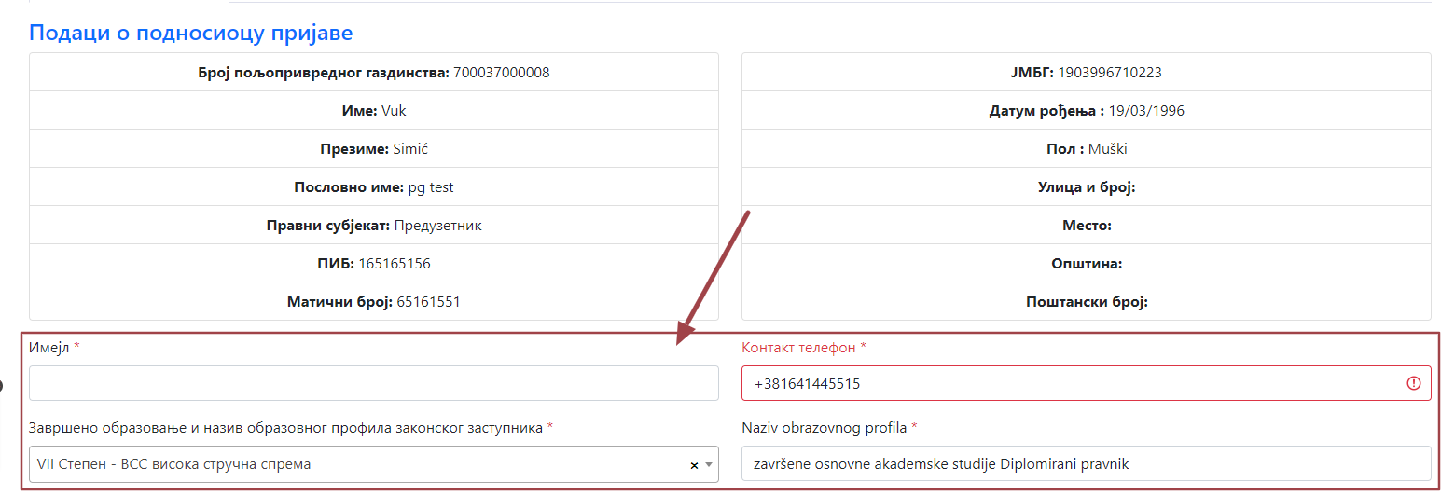
Слика 7. Информације о подносиоцу пријаве

Процењена вредност потпројекта
У оквиру поља „Процењена вредност потпројекта“ корисник треба да упише укупну процењену вредност потпројекта у еврима, која може да буде у опсегу од 25.000 EUR до 400.000 EUR.
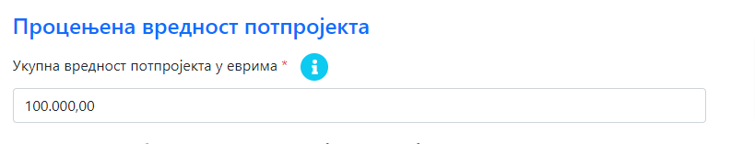
Слика 8. Процењена вредност пројекта

Контакт особа за комуникацију са пројектним тимом
Потребно је именовати лице одговорно за комуникацију са пројектним тимом. Унети све релевантне информације: име и презиме, имејл и контакт телефон.
Након попуњавања ових поља корисник може кликнути на (дугме) „Сачувај“, па прећи на следећи таб.
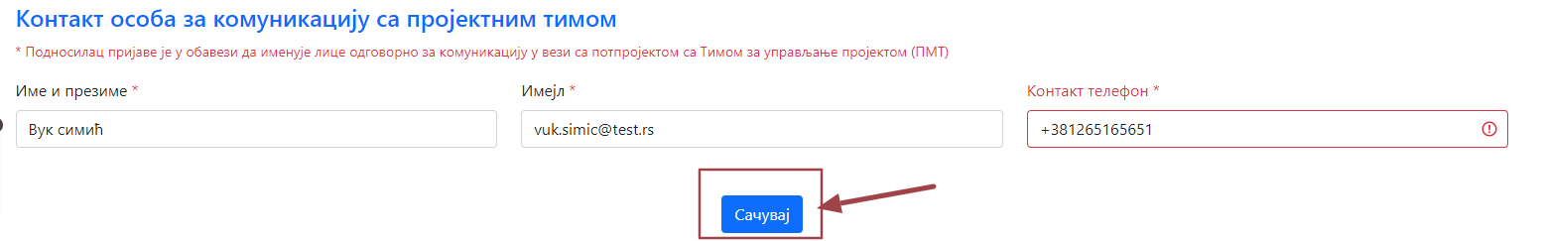
Слика 9. Контакт особа за комуникацију са пројектним тимом

ТАБ – ИЗЈАВЕ ПОДНОСИОЦА
Овај таб има три поднаслова. Прихватање неке од опција се врши обележавањем, односно штиклирањем.
- Изјаве подносиоца
- Управни орган прикупља податке
- Подносилац пријаве сам прикупља податке

Изјаве подносиоца
У оквиру таба „Изјаве подносиоца“, корисник штиклирањем потврђује две изјаве, једну да је упознат са одредбом члана 103. став 3. закона којим се уређује општи управни поступак, којим је прописано да у поступку који се покреће по захтеву странке орган може да врши увид, прибавља и обрађује личне податке о чињеницама о којима се води службена евиденција када је то неопходно за одлучивање, осим ако странка изричито изјави да ће те податке прибавити сама, као и да ако странка у року не поднесе личне податке неопходне за одлучивање органа, захтев за покретање поступка ће се сматрати неуредним, и другу у којој потврђује да ће обезбедити људске ресурсе, физичку инфраструктуру [земљиште, зграде, опрема, итд.], логистичку, административну и техничку подршку, као и сваку другу подршку потребну за реализацију потпројекта.

Управни орган прикупља податке
Ако се корисник одлучи да управни орган прикупља податке, обележава ову опцију како је приказано на слици 10.
Важна напомена: Уколико се корисник одлучи за ову опцију, у случају постојања било каквог дуга код Пореске управе, пријава за бесповратна средства биће аутоматски одбијена.

Подносилац пријаве сам прикупља податке
Уколико корисник означи да сам жели да прикупља податке потребно је да прибављену документацију поднесе у оквиру опције „Подношење документа“, у оквиру дела „Уверења и потврде“.
На крају стране се налази дугме „Сачувај“ којом потврђује обележене опције.
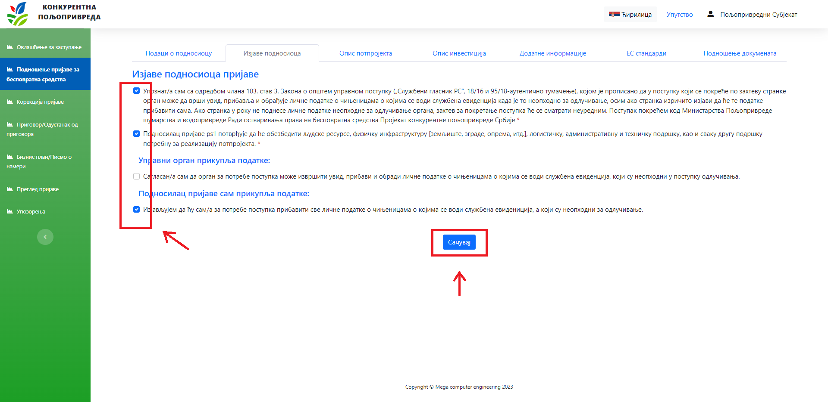
Слика 10. Изјава у складу са Законом о општем управном поступку

ТАБ – ОПИС ПОТПРОЈЕКТА
На овом табу потребно је да се унесе:
- опис потпројекта и сврха инвестиције,
- место инвестиције и
- циљеви потпројекта.
У оквиру овог таба потребно је да се текстуално опише потпројекат, сврха инвестиције, место инвестиције и објасне циљеви потпројекта. Додатна појашњења у вези са пољем које се попуњава дата су у знаку . Потребно је да корисник пређем мишем преко ознаке и видеће додатна појашњења.
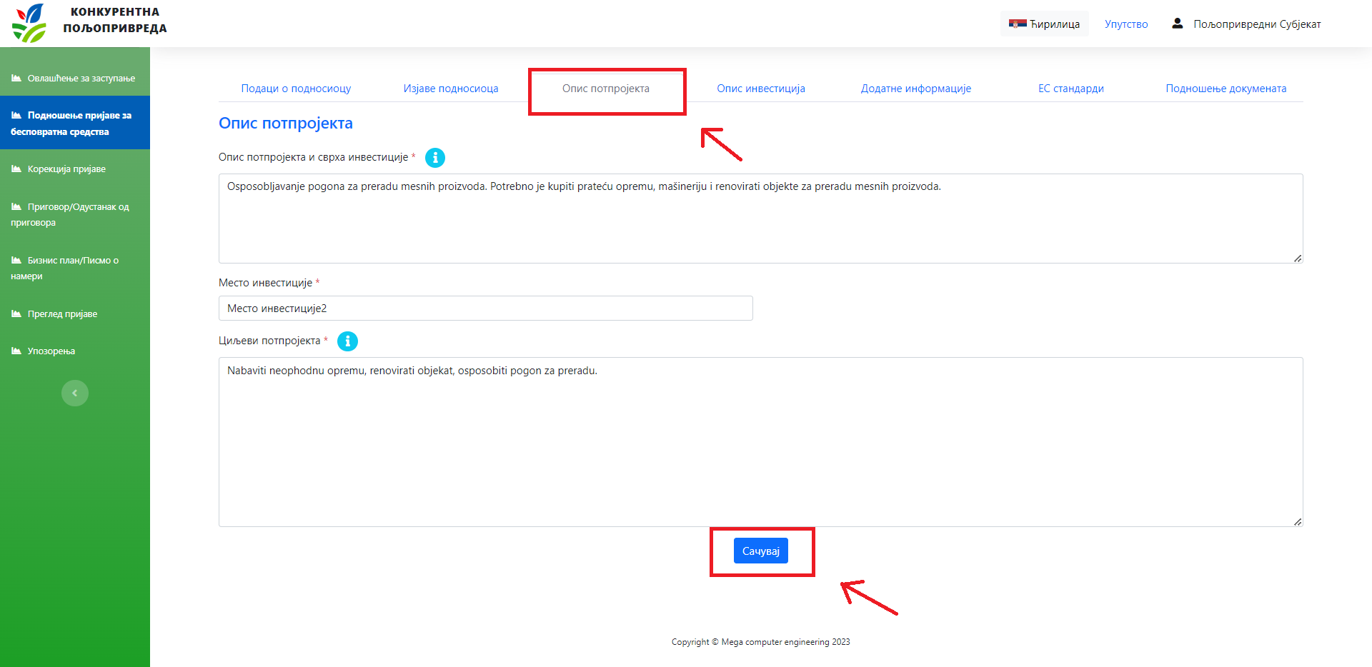
Слика 11. Први део – Опис потпројекта

ТАБ – ОПИС ИНВЕСТИЦИЈА
Овај таб је врло значајан. У њему корисник уноси све трошкове и инвестиције које планира да финансира из потпројекта. Поред избора трошкова и инвестиција корисник уноси и њихове процењене вредности.
Корисник може да се пријави за 4 врсте инвестиција и трошкова.
То су:

- Припремни трошкови – вредност је ограничена на максимално 5% од вредности целог потпројекта,
- Капиталне инвестиције,
- Стручно-техничка подршка и обука – вредност је ограничена на максимално 10% од вредности целог потпројекта,
- Инвестиције у људске ресурсе – вредност је ограничена на максимално 10% од вредности целог потпројекта,
Корисник не мора да изабере све четири групе, односно не мора да из потпројекта финансира све наведене врсте инвестиција и трошкова. Треба да изабере само оно што је њему потребно.
Важна напоме Збир инвестиција и трошкова који је наведен у обрасцу треба да буде једнак износу који је наведен на страни Подаци о подносиоцу, у пољу: Процењена вредност подпројекта.

Припремни трошкови
Уколико је корисник ангажовао приватног консултанта да за њега ради пријављивање или имплементацију пројекта, онда ће изабрати ову врсту трошкова.
Испод поља „Назив прихватљиве инвестиције“, корисник бира једну опцију, уноси вредност опције и кликне на дугме „Додај“. Уколико му је потребно, корисник може да одабере и другу опцију. Поступак је идентичан. Када попуни све тражене податке, у табели испод видеће обе одабране опције и њихову одабрану вредност. Ако има две опције, у табели ће бити означен и збир обе опције за припремне трошкове.
Уколико жели корисник ће моћи да обрише врсту трошка или вредност. Брисање се врши кликом на опцију X.

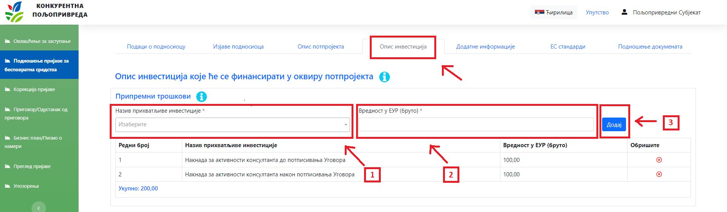
Слика 12. Припремни трошкови

Капиталне инвестиције
Корисник прво бира сектор у коме се пријављује за бесповратна средства, тако што на падајућем менију бира сектор која му одговара. Када одабере сектор у оквиру ког се пријављује, корисник у пољу „Назив прихватљиве инвестиције“ у падајућем менију бира жељену инвестицију. Када одабере инвестицију, уноси њену процењену вредност и у зависности од инвестиције, корисник под називом „Документ“ кликом на „CHOOSE FILE“, додаје документацију као што су техничка спецификација, предмер или техничко-технолошки елаборат. Кликом на додај, он уврштава ту инвестицију у одабране.
Понављањем поступка корисник додаје онолико инвестиција колико жели. Након уноса свих жељених инвестиција са свим подацима и документацијом, корисник ће видети све жељене инвестиције и укупан збир.
Поступак за додавање планираних капиталних инвестиција је следећи:

- Одабери сектор у оквиру ког се подноси пријава,
- Одабери жељену прихватљиву инвестицију,
- За одабрану инвестицију унеци планирану вредност у еурима,
- Додај техничка спецификацију/предмер/техничко-технолошки елаборат, у оквиру опције „Документ“,
- Кликом на „Додај“ сачувај све унете податке за једну инвестицију,
- Поступак понављати за све инвестиције које корисник жели.
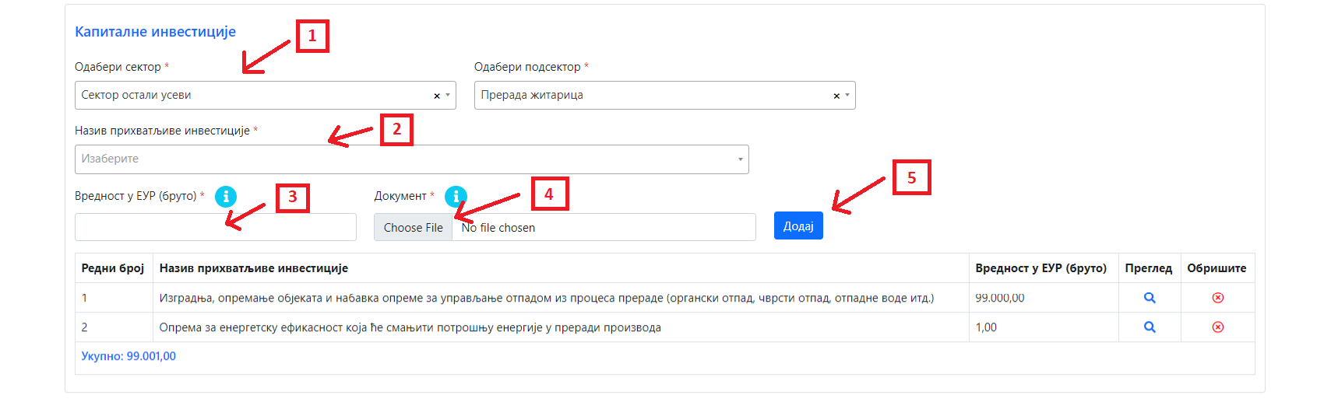
Слика 13. Капиталне инвестиције

Стручно-техничка подршка и обука
Уколико корисник планира ове инвестиције онда у поље „Опис активности “ самостално уноси назив стручно техничке подршке или обуке коју жели, затим у поље „Вредност у ЕУР (бруто)“ за планирану инвестицију уноси вредност изражена у еурима, кликом на дугме „Додај“, инвестицију додаје у табелу. Корисник може да унесе више инвестиција у стручно техничку подршку и обуку, под условом да њихов збир не пређе 10% од вредности потпројекта.

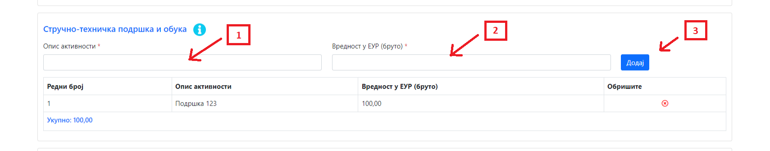
Слика 14. Стручно-техничка подршка и обука

Инвестиције у људске ресурсе
Корисник самостално уноси у поље „Опис“ назив прихватљиве инвестиције, затим у поље „Вредност у ЕУР (бруто)“ за планирану инвестицију уноси вредност изражена у еурима, уноси стручну спрему и године живота у тренутку ангажовања. Кликом на дугме „Додај“, инвестиција се додаје у табелу. Уколико жели више инвестиција овог типа, он може додавати понављајући овај поступак. Ограничење које има је да укупан износ ових инвестиција не сме у збиру да буде већи од 10% од вредности потпројекта.
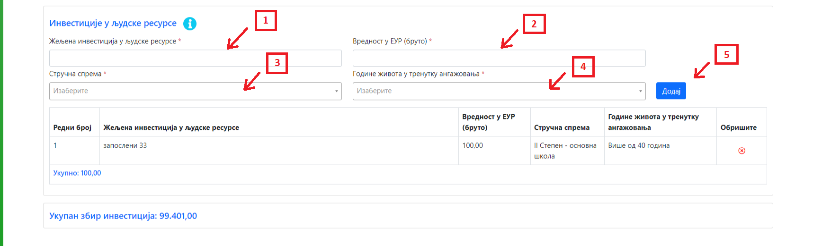
Слика 15. Инвестиције у људске ресурсе
Важна напомена: Када корисник унесе све инвестиције и трошкове на страну „Опис инвестиција“, у дну стране показаће се „Укупан збир инвестиција“. Овај збир треба да буде једнак Процењеној вредности потпројекта, која је унета на табу „Подаци о подносиоцу“, у пољу„Процењена вредност потпројекта“.
Корисник неће моћи да поднесе пријаву уколико се јаве грешке у рачуну и разлике у подацима, јер апликација неће прихватити пријаву.
Да би успешно поднео пријаву Корисник ће морати да исправи све грешке на које ће му апликација указивати!

ТАБ – ДОДАТНЕ ИНФОРМАЦИЈЕ
У оквиру овог дела корисник ће одговарати на различита питања попуњавајући одговарајућа поља.
Поља на које треба да се одговори детаљно и прецизно су:
- Начин и динамика реализације потпројекта,
- Опишите изазове са којима се сусрећете у пословању и на који начин ће реализација потпројекта помоћи у решавању истих,
- Опишите капацитете и ресурсе који су вам доступни, а у вези су са реализацијом потпројекта,
- Економско – финансијска анализа потпројекта,
- Утицај потпројекта на природно, друштвено окружење и тржиште,
- Усклађеност са стандардима Светске банке у области заштите животне средине и друштвеног окружења,
- Корисници потпројекта,
- Ризици које реализације потпројекта носи собом,
- Одрживост потпројекта,
- Потреба за стручно- техничком помоћи.
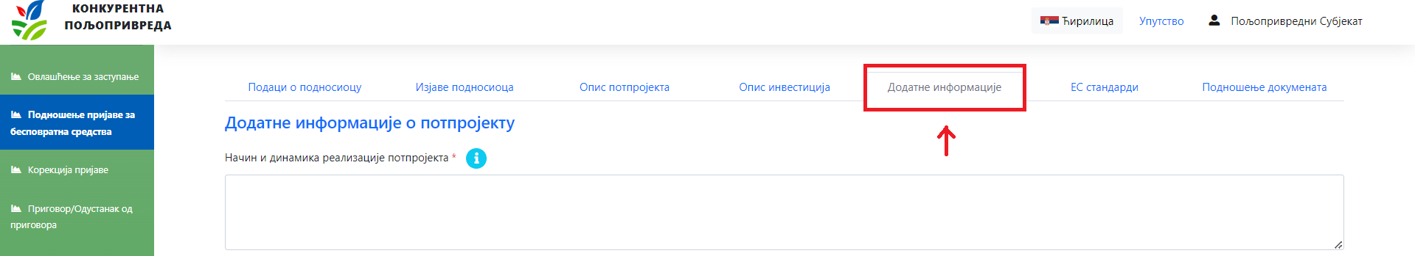
Слика 16. Додатне информације о потпројекту

Кликом на икону појављује се додатне смернице за одговор за свако појединачно питање.
Слика 17. Приказ датих додатних смерница
Након унесених одговора кликнути на (дугме) „Сачувај“ и прећи на наредни таб.

ТАБ – ЕС СТАНДАРДИ
Највећим својим делом, овај таб је испуњен питањима на која корисник може дати одговор означивши једну од две понуђене опције ДА/НЕ. Када се означи ДА, појављује се текстуално поље, у које корисник мопа да упише додатан опис.
На крају стране, потребно је да кориснк обележавањем/штиклирањем опције потврди тачност и потпуност свих наведених података.
На крају форме кликом на „Сачувај“, чувају се сви унети подаци и може се прећи на следећи таб.
Корисник мора да попуни сва поља. одговори на сва питања и потврди тачност и потпуност свих података.
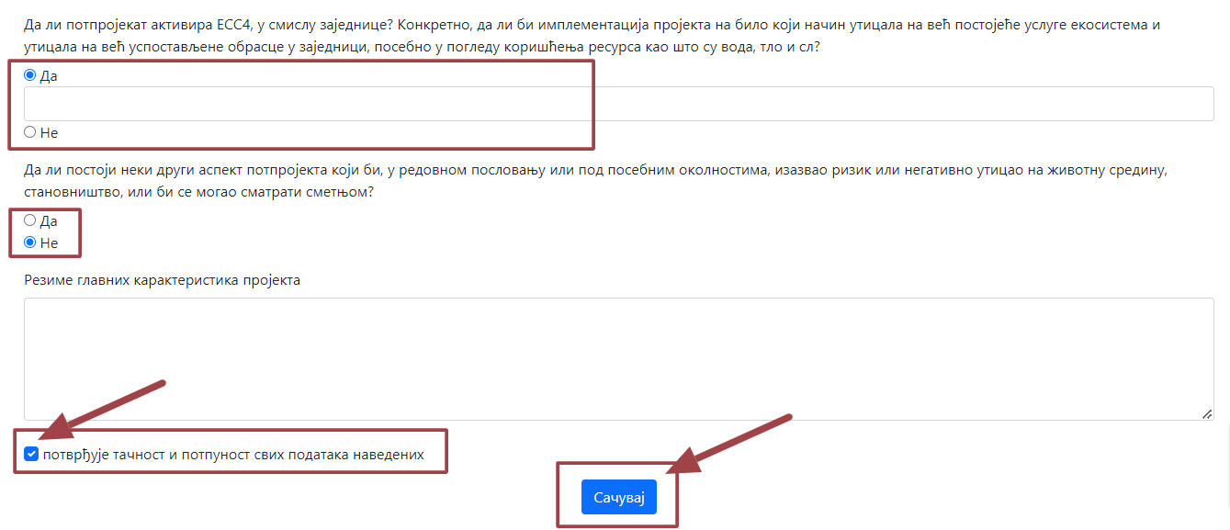
Слика 18. Приказ датих додатних смерница

ТАБ - ПОДНОШЕЊЕ ДОКУМЕНТА
Овај таб је део пријаве у који корисник додаје потребну документацију за доказивање испуњености општих услова, корисник додаје обавезна уверења и потврде (осим за кориснике за које управа прикупља документацију), доказује посебне услове везане за секторе, додаје документацију за предметне инвестиције и документацију за рангирање потпројекта. То је уједно и финални корак у првом делу подношења захтева.
Листу потребне документације која се прилаже чине:
- Обавезна документа из АПР-а;
- Обавезна уверења и потврде – Уколико је корисник дао сагласност да орган у његово име прибави документацију онда се ово поље неће појавити као опционо за унос. Уколико је корисник одлучио да сам прибави документацију неопходно је да се у сва поља унесе тражена документација;
- Посебни услови за секторе;
- Обавезна документа за предметне инвестиције;
- Документација за рангирање пројеката.

Начин додавања обавезних докумената из дефинисане листе

У делу „Обавезна документа из АПР-а“, „Обавезна уверења и потврде“, „Посебни услови за секторе“, „Обавезна документа за предметне инвестиције“ и „Документација за рангирање пројекта“ процес додавања документације.
Како би кренуо да уноси документе, препоручује се кориснику да прво себи напише које документа, уверења, потврде, решења треба да припреми како би валидно попунио пријаву. Такође, препоручујемо да сваки документ назовете именом која описује документ, на пример: решење о испуњености ветеринарско – санитарних услова, и слично. Документа могу да се прикаче у више формата, али је најприхватљивији стандардни pdf формат. Уколико има више докумената које Корисник жели да прикачи као доказ за један захтев, Корисник треба да направи један фолдер са свом потребном документацијом и онда да фолдер зипује и прикачи све прилоге као један документ. Не постоји ограничење у величини зипованог фајла.
Поступак подношења документацију:
- Одабрати адекватан документ (из неког директоријума на свом рачунару)
- Додати документ у оквиру опције „Одабери документ“,
- Кликом на дугме „Додај“ чува се одабрани документ,
Овај поступак се понавља све док Корисник не поднесе сва потребан документа. Преглед поднете документације Корисник може обавити прегледом таба: “Преглед пријаве“.
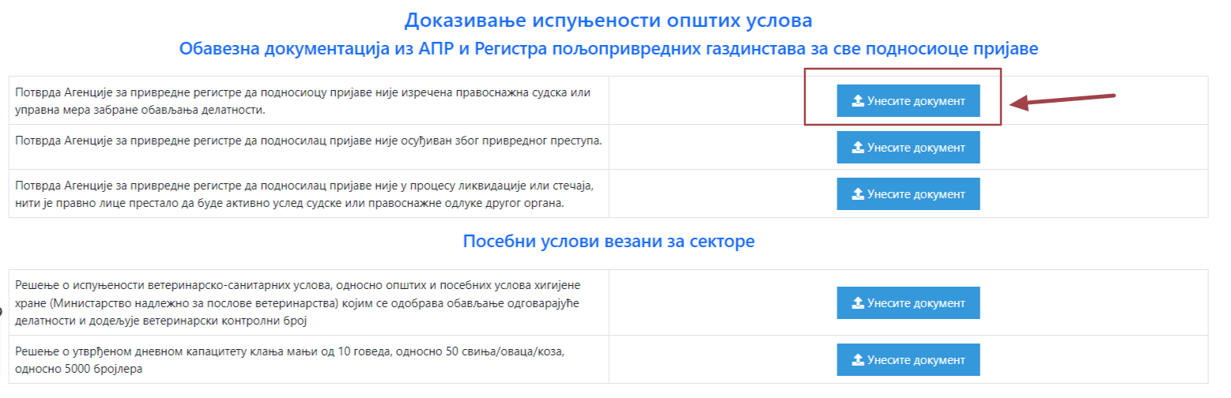
Слика 19. Начин додавања обавезних докумената

Начин додавања додатне документације

У делу „Додатна документација која се сматра адекватном за предметну инвестицију“ процес додавања документације, корисник може да дода сву документацију која није обавезан или тражена, али корисник сматра да би требала да буде део пријаве. Документација се додаје на исти начин као обавезна документација :
- Одабрати адекватан документ (из неког директоријума на свом рачунару)
- Додати документ у оквиру опције „Одабери документ“,
- Кликом на дугме „Додај“ чува се одабрани документ,
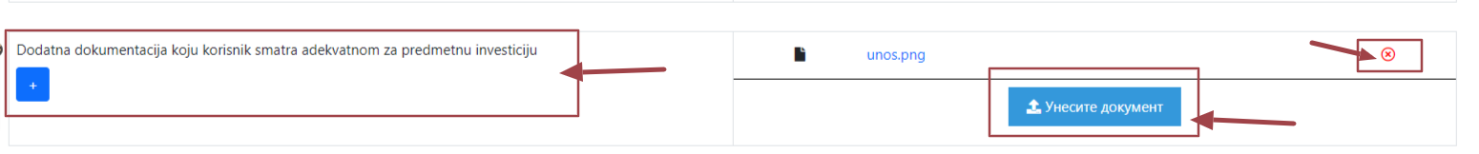
Слика 20. Начин додавања додатних докумената

Пре него што проследи пријаву, саветујемо Кориснику да прегледа Пријаву на следећи начин

Корисник може прегледати прослеђену пријаву у оквиру таба на главном екрану апликације „Преглед пријаве“, где у оквиру дела „Преглед“ можете видети:

- Генерисан Образац пријаве,
- Генерисану Контролну листу за управљање еколошким и друштвеним стандардима,
- Додата документа уз пријаву
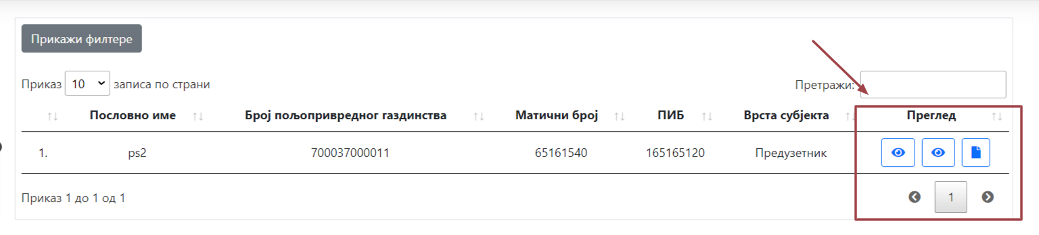
Слика 21. Преглед пријаве

ПРОСЛЕЂИВАЊЕ ПРИЈАВЕ
Кликом на дугме „Поднеси пријаву“ након унетих свих обавезних података и докумената, апликација ће приказати следеће:
Под пуном материјалном и кривичном одговорношћу, потврђујем тачност и истинитост података наведених у Пријави. (корисник треба да потврди ову изјаву обележавањем/штиклирањем)

Након овог корака измене неће бити више могуће.

Да ли сте сигурни да желите да поднесете пријаву?

Кликом на дугме „Поднеси пријаву“ - Пријава је прослеђена на проверу и оцењивање.
СРЕЋНО!
Потврду о успешно примљеном захтеву носилац пријаве добија у еСандуче.
ВАЖНА НАПОМЕНА
Сва документа која се прилажу у поступку одобравања бесповратних средстава морају бити у електронској форми, односно сачињена у електронској форми и потписана електронским потписом или печатом издаваоца, у складу са прописима којима се уређује електронски потпис и електронски документ.
Ако подносилац пријаве, нека од докумената која је дужан да приложи не поседује у електронској форми, на располагању има могућност дигитализације, односно претварања једног документа из папирног у електронски облик (који се сматра копијом). Да би копија била верна оригиналу, односно да би електронски документ који се прилаже имао исту правну снагу као оригиналан папирни документ, потребно је да истоветност дигитализованог документа са оригиналом буде потврђена квалификованим електронским печатом или квалификованим електронским потписом:
- Лица које документ издало, или
- Лица које је законом овлашћено за оверу потписа, рукописа и преписа у складу са законом који уређује оверу потписа, рукописа и преписа (јавни бележник-нотар), или
- Лица које је посебним прописом овлашћено за оверу дигитализованог документа.

АДМИНИСТРАТИВНА КОРЕКЦИЈА
Овај таб ће бити у употреби у случају да корисник добије захтев послат од стране Пројектног тима да поново достави одређена документа, за које се приликом утврђивања испуњености административних захтева констатује да су технички неисправна.
Тражена корекција се врши у оквиру опције „Корекција пријаве“ где се прилаже додатни документ и оставља „Напомена“ као одговор на тражену корекцију.
Слика 22. Административна корекција
Захтев за административну корекцију ће од стране пројектног тима бити прослеђена подносиоцу пријаве у еСандуче.

УПОЗОРЕЊА
У оквиру ове опције корисник може видети потврду о прихваћеним или одбијеним овлашћењима којима је желео да овласти одабрану агенцију. Уколико је одбијен он може одабрати другу агенцију.
Такође, у оквиру исте опције приказиваће се дефинисана упозорења везана за рокове и активности у поступку пријаве захтева за бесповратна средства.

ПРИГОВОР/ОДУСТАНАК ОД ПРИГОВОРА
Након оцене примљрнихпријава и објављивања бодовне листе, корисници који сматрају да је потребно, могу уложити приговор. Након објављивања бодовне листе апликација ће отворити опцију "Приговор/Одустатак од приговора“.
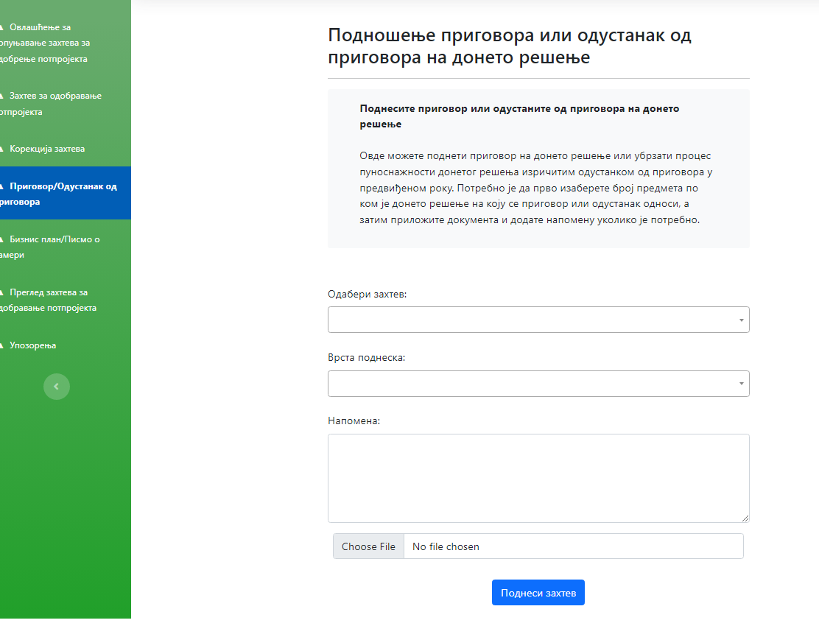
Слика 24. Административна корекција

РАНГ ЛИСТА И ЗАХТЕВ ЗА ОДОБРЕЊЕ ПОДПРОЈЕКТА
По коначности одлука о Приговорима, управа објављује Ранг листу, која се доставља у еСандуче корисника/подносиоца.
Подносиоцима који су остварили услов за другу фазу пријављивања у складу са чланом 37. Правилника, биће омогућено да у оквиру апликације Конкурентна пољопривреда, доставе тражену документацију и то:
- ЕСМП
- Писмо о намери
- Пословни план и друго
- Доказ о постојању средстава у износу од 10%
- Две изјаве корисника и то о поштовању мера заштита на раду и изјаву о испуњавању минимум релевантних националних стандарда у зависности од врсте активности и инвестиција
По прегледу достављене документације неопходне за другу фазу аплицирања, подносиоцима који су испунили све захтеве, Решење о одобрењу пројекта и Уговор са Министарством пољопривреде, шумарства и водопривреде биће достављено у еСандуче.
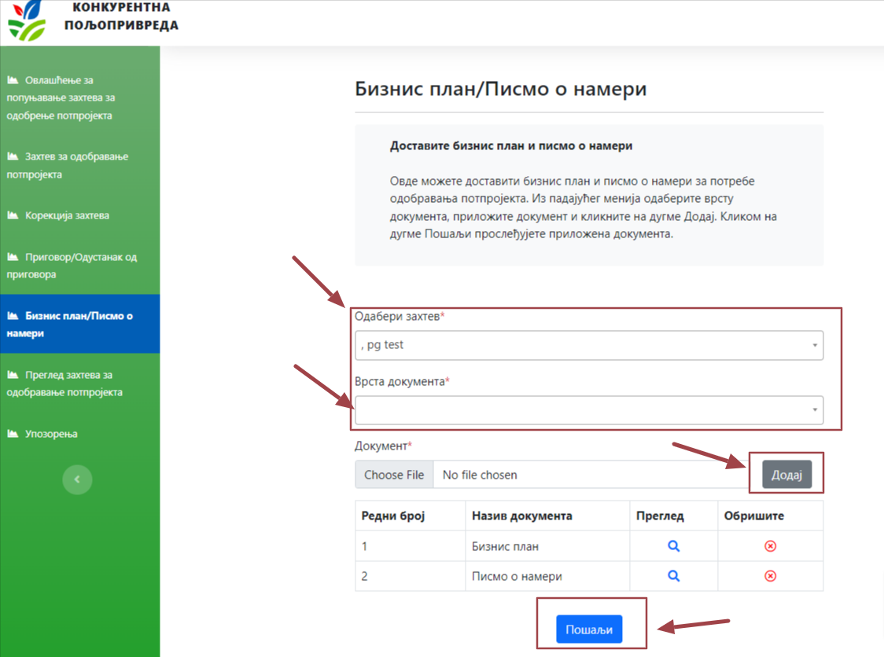
Слика 24. Пословни план/Писмо о намери

